Poznáme víťazné texty súťaže Dramaticky mladí 2024. Ocenené autorky uvideli svoje diela inscenované na javisku

/Bratislava, 24. jún 2024/ Pätnásty ročník súťaže o najlepší dramatický text deti a mládeže vo veku od 9 do 18 rokov pozná víťazné diela. Ocenené autorky uvideli svoje diela počas vyhodnotenia prvýkrát inscenované na javisku. Jedinečnú súťaž svojho druhu každoročne vyhlasuje Divadelný ústav.
V sobotu 22. júna sa v bratislavskom Štúdiu 12 uskutočnilo slávnostné vyhodnotenie súťaže o najlepší dramatický text detí a mládeže. Odborná porota v zložení spisovateľ a vysokoškolský pedagóg Peter Karpinský, rozhlasová redaktorka a spisovateľka Veronika Dianišková a predsedníčka poroty, teatrologička Lenka Dzadíková posudzovala 36 prihlásených textov. L. Dzadíková z Divadelného ústavu potvrdzuje, že do pätnásteho ročníka súťaže sa prihlásil výnimočný počet autoriek a autorov: „Do jubilejného 15. ročníka súťaže sa prihlásilo rekordné množstvo účastníkov, a to 33 dievčat a 2 chlapci. O priazeň odbornej poroty sa uchádzalo celkovo 36 textov, pričom jedna autorka poslala do súťaže dva texty a jeden text je dielom dvoch autoriek. Porota počas čítania a posudzovania nepoznala autorov prihlásených diel.“ Dodala, že súťaž Dramaticky mladí vníma v kontexte iných literárnych súťaží ako jedinečnú: „Už viacero ročníkov pozorujem ako porotkyňa jej dynamiku. Nikdy sa nedá odhadnúť, aká bude účasť a aké témy budú dominovať. Zakaždým je pre mňa fascinujúce, že sa na to mladí ľudia dajú – že sa pustia do písania drámy, náročného literárneho druhu. Ukazuje sa však aj to, že v divadelnej hre (tak ako to častejšie robia v básňach a poviedkach) dokážu tlmočiť svoj pohľad na svet a zobrazovať problémy, ktoré ich trápia.“
Víťazkou súťaže sa stala Salome Bočkayová s hrou Dobré dobrým, zlé zlým. „Autorka v hre Dobré dobrým, zlé zlým reflektuje obdobie 50. a 60. rokov 20. storočia v bývalom Československu a spracúva ju cez tragické osudy niekoľkých postáv, ktoré boli priamo či nepriamo zasiahnuté represívnym režimom. Sujet je sprostredkovaný príbehom skupiny mladých ľudí, pričom hlavná postava prostredníctvom retrospekcie spomína na svoju mladosť. Jej spomienky sú koncipované ako zápisky, čo dramatický text mierne posúva smerom k próze. Napriek tejto žánrovej synkréze text pôsobí celistvo a kompaktne,“ hodnotí víťazný text porotca Peter Karpinský.
„Mojou motiváciou bolo napísať príbeh, svedectvo. Neprihlásila som sa preto, aby som vyhrala. Niečo vo mne driemalo a chcela som to prejaviť,“ povedala Salome Bočkayová o rozhodnutí zúčastniť sa súťaže. Bolo pre ňu zážitkom vidieť svoj text na javisku počas inscenovaného čítania v hereckom stvárnení Kataríny Mackovej, Adely Mojžišovej a Petra Kadlečíka v réžii Veroniky Malgot. „Mala som zimomriavky, keď som prvýkrát videla svoje postavy ožiť. Je to niečo úplne iné, ako mať ich len napísané na bielom papieri. Som veľmi vďačná, že som to mohla zažiť,“ dodala mladá dramatička.
Víťazka sa bude môcť zúčastniť Letnej školy herectva, ktorú organizuje partner súťaže Herecký inštitút. Zakladateľka inštitútu, režisérka a herecká koučka Adriana Totiková naznačila, že s víťazným textom budú účastníčky a účastníci letnej školy ďalej tvorivo pracovať pod vedením divadelných profesionálov. „Divadlo je nádherné kolektívne umenie a veľmi sa teším, že aj Herecký inštitút môže podporiť snaženie mladých autorov. Na letnej škole si autorka víťazného textu prejde nielen celým procesom zoznamovania sa s divadelnou tvorbou a s tým, ako divadlo vzniká. So spoluúčastníkmi letnej školy venujeme špeciálny čas aj tomu, aby sa na víťaznom texte opäť pracovalo, prípadne, aby sme ďalej spoluvytvárali tvorivé zložky divadelného diela. Možno spoločne navrhneme kostýmy, možno scénu, ale najmä prebehne tvorivý dialóg medzi autorkou textu a potenciálnymi tvorcami, teda hercami a herečkami.“
Na druhom mieste sa umiestnila Tereza Zelinková s hrou Za oponou. Tretie miesto získali hneď dve autorky. Prvou z nich je Jelena Jankovičová za hru Čarodejnica. Druhou je Martina Lieskovská za hru Sterilizovaní v sladkokyslom náleve. Porota sa tento rok rozhodla udeliť tiež špeciálnu cenu za aktuálne spracovanie etických otázok Kristíne Tenkelovej a Veronike Kováčovej za hru Stroskotanci.
Autorky s umiestnením na prvom až treťom mieste spája účasť v Dielňach kreatívneho písania. Tri z ocenených autoriek počas roka lektorsky viedol dramaturg Činohry Slovenského národného divadla Mário Drgoňa. Jedno tretie miesto putovalo do Dielne kreatívneho písania, ktorú viedla lektorka Uršuľa Turčanová v Divadle Jozefa Gregora Tajovského vo Zvolene. Do dielní sa ďalej zapojili Mestské divadlo Žilina s lektorkou Danielou Brezániovou a banskobystrické Bábkové divadlo na Rázcestí s lektorkou Ivetou Škripkovou. Dielne kreatívneho písania sú súčasťou projektu Divadelného ústavu Dramaticky mladí a pre zapojené deti a mládež sú celoročne zdarma.
Organizátori súťaže Dramaticky mladí 2024 ďakujú partnerom súťaže: Hereckému inštitútu za možnosť pre víťaza súťaže zúčastniť sa Letnej školy herectva a kníhkupectvu Martinus za poukážky na nákup kníh, tašky a záložky, ktoré venovalo oceneným autorom.

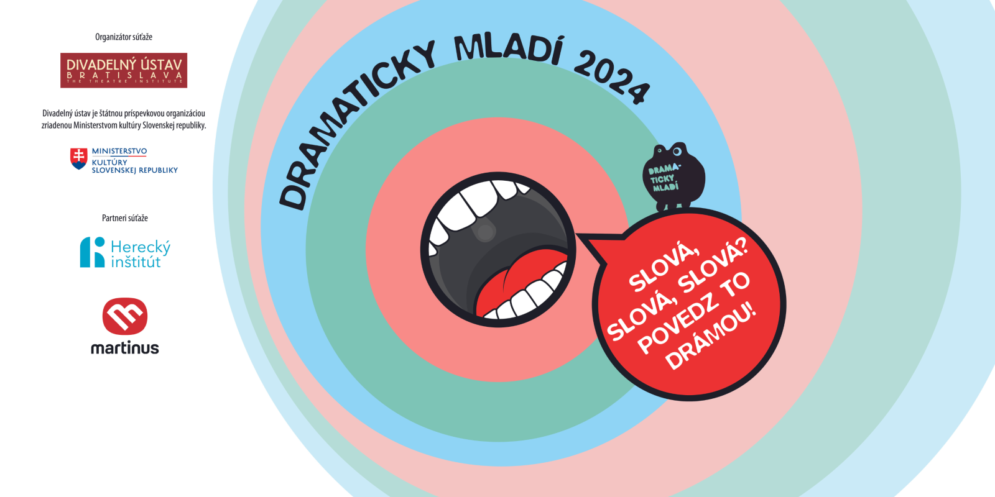

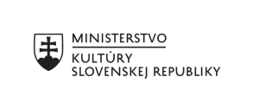
Divadelný ústav je štátnou príspevkovou organizáciou v zriaďovateľskej pôsobnosti Ministerstva kultúry Slovenskej republiky. Zaoberá sa komplexným výskumom, dokumentáciou, vedeckým spracovaním a poskytovaním informácií o divadelnej kultúre na Slovensku od vzniku prvej profesionálnej scény v roku 1920. Spravuje kultúrne dedičstvo v oblasti slovenskej divadelnej kultúry (činohra, opera, balet, tanec, bábkové divadlo, moderné performatívne druhy). Vo svojej odbornej činnosti systematicky zhromažďuje, vedecky spracováva a sprístupňuje múzejné, knižničné, archívne a dokumentačné fondy z histórie a súčasnosti slovenského profesionálneho divadla a zabezpečuje komplexný informačný systém o profesionálnom divadle na Slovensku.

